 **Class: D**

**Unit 4 – Time**

**Lesson 1: Happy Birthday! (Page 46)**

1. Come = έρχομαι e.g. Come to my house today!

2. Birthday party = πάρτι γενεθλίων

3. p.m. = μετά μεσημβρίας

4. a.m. = προ μεσημβρίας

5. Address = διεύθυνση e.g. My address is 56 Park Street.

6. Street = οδός, δρόμος

7. Dance= = χορεύω – dancer= χορευτής

8. Sing = τραγουδάω – singer = τραγουδιστής

9. Have lots of fun = διασκεδάζω πολύ

10. PS = υστερόγραφο

11. Surprise = έκπληξη e.g. I have a surprise for you!

12. Prize = βραβείο

13. Best = ο καλύτερος (good – better – the best)

**THE MONTHS OF THE YEAR – Οι Μήνες του Χρόνου (Page 47)**

January July

February August

March September

April October

May November

June December

**THE SEASONS OF THE YEAR – Οι Εποχές του Χρόνου**

Winter = Χειμώνας

Spring = Άνοιξη

Summer = Καλοκαίρι

Autumn = Φθινόπωρο

Invite = προσκαλώ - Invitation = πρόσκληση e.g. This is my invitation for the party.

**TELLING THE TIME (Page 48)**

1. What’s the time? / What time is it? = Τι ώρα είναι;

2. Past = και

3. To = παρά

4. O’clock = ακριβώς e.g. 12:00 – It’s twelve **o’clock.**

5. Half past = και μισή e.g. 11:30 – It’s **half past** eleven.

6. (a) quarter past = και τέταρτο e.g. 10:15 – It’s **a quarter past** ten.

7. (a) quarter to = παρά τέταρτο e.g. 09:45 – It’s **a quarter to** ten

**Lesson 2: What’s the weather like? (Pages 50-51)**

1. What’s the weather like today? = Τι καιρό κάνει σήμερα;

2. Let’s play = ας παίξουμε

3. Listen = ακούω

4. I’ve got an idea = Έχω μια ιδέα

5. Hide and seek = κρυφτό

6. Great idea = απίθανη ιδέα

7. It’s sunny = Έχει λιακάδα

8. It’s windy = Έχει αέρα

9. It’s cloudy = Έχει συννεφιά

10. It’s raining = Βρέχει

11. It’s snowing= Χιονίζει

12. It’s cold ≠ It’s hot = Κάνει κρύο ≠ Κάνει ζέστη

13. It’s warm = Έχει ευχάριστη ζέστη

14. It’s chilly = Κάνει ψύχρα, δροσιά



**Χρονικές προθέσεις in – on – at**

Χρησιμοποιούμε:

|  |  |  |  |
| --- | --- | --- | --- |
| **In** + | - Τμήματα μέρας e.g. in the  morning  - Εβδομάδες e.g. in the first week of  June  - Μήνες e.g. in August  - Εποχές e.g. in Winter  - Χρόνια e.g. in 1998  - Δεκαετίες e.g. in the 90’s  - Αιώνες e.g. the 21st century | **On** + | - Μέρες e.g. on Tuesday  - Ημερομηνίες e.g. on the 3rd of  October 2009  - Συγκεκριμένες μέρες e.g. on May  Day / Christmas Day / New  Year’s Eve / Easter Sunday /  her birthday |

|  |  |
| --- | --- |
| **At** + | - Ώρες e.g. at 7 o’clock, at half past five  - Περιόδους γιορτών e.g. at Easter / Christmas |

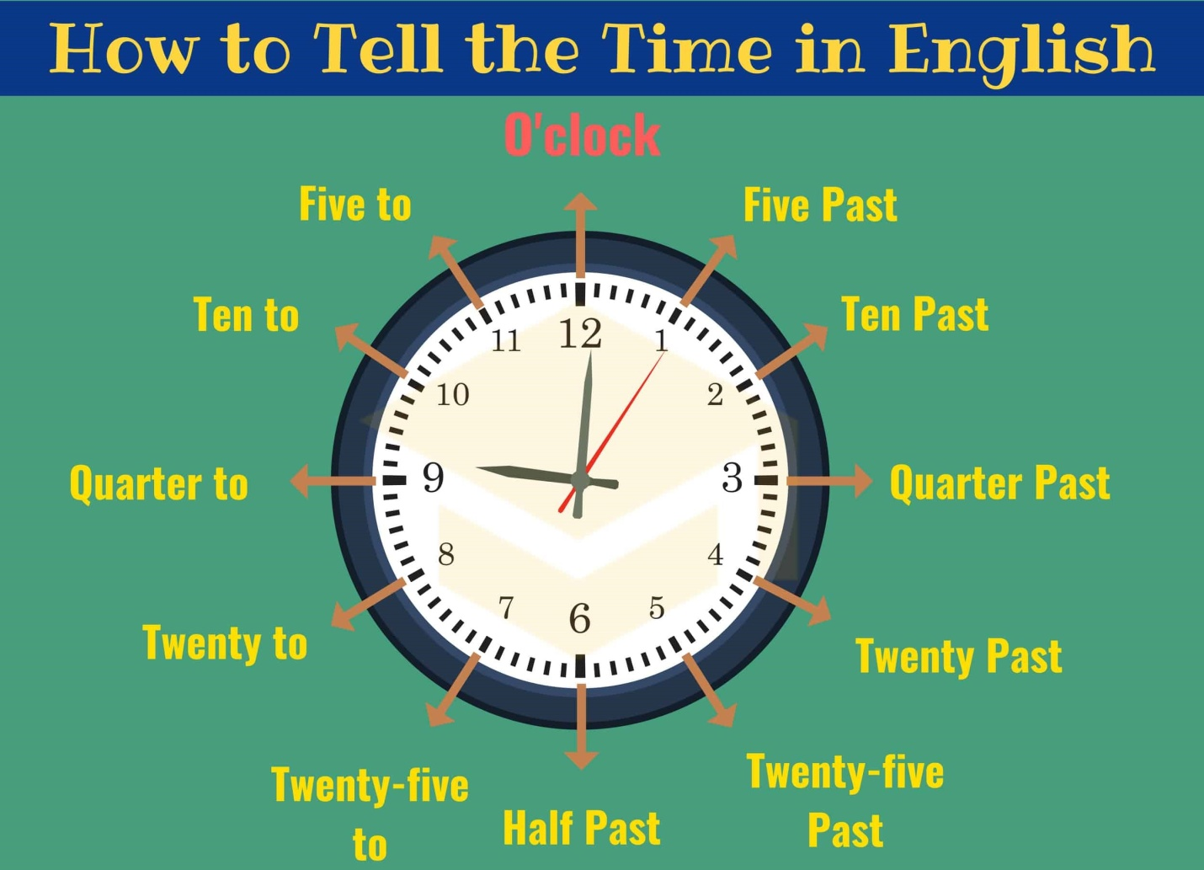

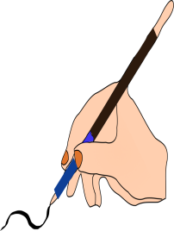 **A.** Put **in, on, at**

1. …… quarter to three 5. ………… Monday, 13th July

2. …… Friday 6. ………… 2006

3. …… January 7. ………… the afternoon

4. ……12th April 8. ………… 7 o’clock

**B.** Look at the clock faces. What time is it?

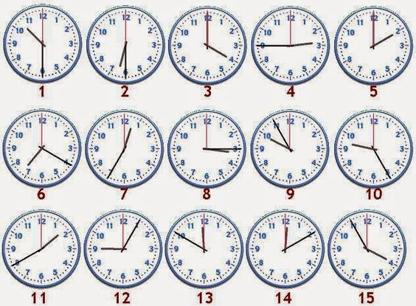

1. ………………………………………………………………………………………….

2. ………………………………………………………………………………………….

3. ………………………………………………………………………………………….

4. …………………………………………………………………………………………..

5. …………………………………………………………………………………………..

5. …………………………………………………………………………………………..

7. …………………………………………………………………………………………..

8. …………………………………………………………………………………………..

9. …………………………………………………………………………………………..

10. …………………………………………………………………………………………

11. …………………………………………………………………………………………

12. …………………………………………………………………………………………

13. …………………………………………………………………………………………

14. …………………………………………………………………………………………

15. …………………………………………………………………………………………